9 июня - день дружбы.
Просмотр мультфильмов о безопасности на воде, интерактивная беседа «С чего начинается дружба?», караоке «Песни о дружбе».
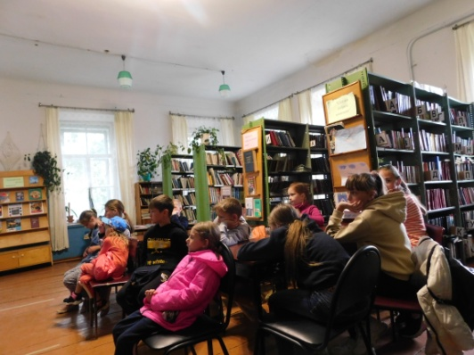
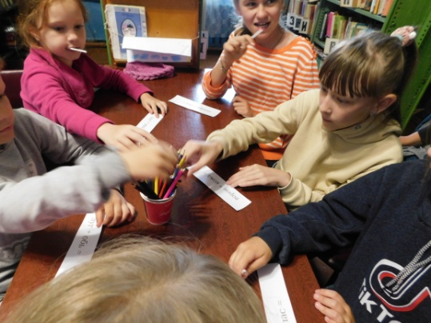

В Доме культуры прослушали беседу о празднике День России, викторину и нарисовали рисунки.
